
Об утверждении регламента государственной услуги "Субсидирование развития семеноводства"
Утративший силу
Постановление акимата Северо-Казахстанской области от 6 февраля 2017 года № 59. Зарегистрировано Департаментом юстиции Северо-Казахстанской области 3 марта 2017 года № 4073. Утратило силу постановлением акимата Северо-Казахстанской области от 17 ноября 2017 года № 458
Сноска. Утратило силу постановлением акимата Северо-Казахстанской области от 17.11.2017 № 458 (вводится в действие по истечении десяти календарных дней после дня его первого официального опубликования).
В соответствии с пунктом 3 статьи 16 Закона Республики Казахстан от 15 апреля 2013 года "О государственных услугах", статьей 27 Закона Республики Казахстан от 6 апреля 2016 года "О правовых актах" акимат Северо-Казахстанской области ПОСТАНОВЛЯЕТ:
1. Утвердить прилагаемый регламент государственной услуги "Субсидирование развития семеноводства".
2. Признать утратившим силу постановление акимата Северо-Казахстанской области от 16 июня 2016 года № 235 "Об утверждении регламента государственной услуги "Субсидирование развития семеноводства" (опубликовано 26 июля 2016 года в Информационно-правовой системе нормативных правовых актов Республики Казахстан "Әділет", зарегистрировано в Реестре государственной регистрации нормативных правовых актов за № 3820).
3. Контроль за исполнением настоящего постановления возложить на коммунальное государственное учреждение "Управление сельского хозяйства акимата Северо-Казахстанской области".
4. Настоящее постановление вводится в действие по истечении десяти календарных дней после дня его первого официального опубликования.
Аким  Северо-Казахстанской области | Е. Султанов
Утвержден постановлением акимата Северо-Казахстанской области от 6 февраля 2017 года № 59
Регламент государственной услуги "Субсидирование развития семеноводства"
1. Общие положения
1. Регламент государственной услуги "Субсидирование развития семеноводства" (далее – Регламент) разработан на основании стандарта государственной услуги "Субсидирование развития семеноводства", утвержденного приказом Министра сельского хозяйства Республики Казахстан от 6 мая 2015 года № 4-2/419 "Об утверждении стандартов государственных услуг в области семеноводства" (зарегистрирован в Реестре государственной регистрации нормативных правовых актов за № 11455), (далее – Стандарт).
2. Государственная услуга оказывается местным исполнительным органом Северо-Казахстанской области (далее – услугодатель).
3. Прием заявок и выдача результатов оказания государственной услуги осуществляются через:
1) канцелярию услугодателя, местных исполнительных органов районов и города Петропавловска согласно приложению 1 к настоящему Регламенту государственной услуги.
2) Некоммерческое акционерное общество "Государственная корпорация "Правительство для граждан" (далее – Государственная корпорация).
4. Форма оказания государственной услуги: бумажная.
5. Результат оказания государственной услуги - предоставление в территориальное подразделение казначейства реестра счетов к оплате для дальнейшего перечисления причитающихся субсидий на банковские счета услугополучателей.
Государственная услуга оказывается бесплатно физическим и юридическим лицам (далее – улугополучатель).
Форма предоставления результата оказания государственной услуги: бумажная.
При обращении через Государственную корпорацию услугополучателю направляется уведомление на бумажном носителе с решением о назначении/не назначений субсидии, подписанное уполномоченным лицом услугодателя, по формам, согласно приложениям 1 и 2 к Стандарту государственной услуги.
График работы:
1) услугодателя – с понедельника по пятницу с 9.00 до 18.30 часов, с перерывом на обед с 13.00 до 14.30 часов, за исключением выходных и праздничных дней в соответствии с трудовым законодательством Республики Казахстан.
Прием заявок и выдача результата оказания государственной услуги осуществляется с 9.00 до 17.30 часов с перерывом на обед с 13.00 до 14.30 часов.
Государственная услуга оказывается в порядке очереди без предварительной записи и ускоренного обслуживания;
2) Государственной корпорации – с понедельника по субботу включительно, в соответствии с установленным графиком работы с 9-00 до 20-00 часов без перерыва на обед, за исключением выходных и праздничных дней в соответствии с трудовым законодательством Республики Казахстан.
Государственная услуга оказывается в порядке "электронной" очереди, по месту регистрации услугополучателя без ускоренного обслуживания.
2. Описание порядка действий структурных подразделений (работников) услугодателя в процессе оказания государственной услуги
6. Услугополучатель, (либо его представитель по доверенности) представляет услугодателю и в Государственную корпорацию:
1) для получения субсидий за приобретенные субсидируемые семена – в срок до 30 июля соответствующего года – по яровым культурам, до 1 сентября соответствующего года – по многолетним травам, до 10 ноября соответствующего года – по озимым культурам:
заявку на получение субсидий на возмещение затрат по приобретению субсидируемых семян по форме, согласно приложению 3 к Стандарту государственной услуги.
2) для получения причитающихся субсидий за приобретенные субсидируемые семена (в случае предоставления права получения субсидий элитно-семеноводческому или семеноводческому хозяйству) – в срок до 30 июля соответствующего года – по яровым культурам, до 1 сентября соответствующего года – по многолетним травам, до 10 ноября соответствующего года – по озимым культурам:
заявку об оплате причитающихся субсидий по форме, согласно приложению 4 к Стандарту государственной услуги;
сводную заявку, сформированную на основании заявок сельскохозяйственных товаропроизводителей (далее – сельхозтоваропроизводитель), поданных через элитно-семеноводческое или семеноводческое хозяйство (при подаче нескольких заявок), по форме, согласно приложению 5 к Стандарту государственной услуги;
3) для получения субсидий за использованные на посев семена собственного производства – в срок до 30 июля соответствующего года – по яровым культурам, до 1 сентября соответствующего года – по многолетним травам, до 10 ноября соответствующего года – по озимым культурам:
заявку на получение субсидий за использованные субсидируемые семена по форме, согласно приложению 6 к Стандарту государственной услуги.
Сведения о документе, удостоверяющем личность услугополучателя, о регистрации юридического лица работник Государственной корпорации и услугодателя получает из соответствующих государственных информационных систем через шлюз "электронного правительства".
Истребование от услугополучателей документов, которые могут быть получены из информационных систем, не допускается.
7. Содержание каждой процедуры (действия), входящей в состав процесса оказания государственной услуги, длительность их выполнения:
1) сотрудник канцелярии отдела осуществляет прием и регистрацию документов с последующей передачей руководителю Отдела – 15 (пятнадцать) минут;
2) руководитель отдела рассматривает документы и определяет ответственного исполнителя отдела – 30 (тридцать) минут;
3) ответственный специалист отдела проверяет представленные документы на соответствие требованиям, предусмотренные пунктом 6 Регламента государственной услуги, в случае несоответствия требованиям подготавливает мотивированный отказ по основаниям, предусмотренным пунктом 11 Регламента государственной услуги, в случае положительного решения в предоставлении субсидии направляет заявку в управление сельского хозяйства акимата Северо-Казахстанской области - 4 (четыре) рабочих дня;
4) сотрудник канцелярии услугодателя принимает и регистрирует представленные документы с последующей передачей руководителю услугодателя – 15 (пятнадцать) минут;
5) руководитель услугодателя рассматривает документы и определяет ответственного специалиста услугодателя – 30 (тридцать) минут;
6) ответственный специалист услугодателя представляет в территориальное подразделение казначейства реестры счетов к оплате и (или) счета к оплате для перечисления причитающихся субсидий на счета сельхозтоваропроизводителей, элитно-семеноводческих или семеноводческих хозяйств – 1 (один) рабочий день.
8. Результат процедуры (действия) по оказанию государственной услуги, который служит основанием для начала выполнения следующей процедуры (действия):
1) регистрация документов в канцелярии отдела;
2) рассмотрение и наложение резолюции руководителем отдела;
3) рассмотрение представленных документов ответственным специалистом отдела;
4) регистрация документов в канцелярии услугодателя;
5) рассмотрение и наложение резолюции руководителем услугодателя;
6) предоставление в территориальное подразделение казначейства реестра счетов к оплате для дальнейшего перечисления причитающихся субсидий на банковские счета услугополучателей ответственным специалистом услугодателя.
3. Описание порядка взаимодействия структурных подразделений (работников) услугодателя в процессе оказания государственной услуги
9. Перечень структурных подразделений, (работников) услугодателя, которые участвуют в процессе оказания государственной услуги:
1) сотрудник канцелярии отдела;
2) руководитель отдела;
3) ответственный специалист отдела;
4) сотрудник канцелярии услугодателя;
5) руководитель услугодателя;
6) ответственный специалист услугодателя;
10. Описание последовательности процедур (действий) между структурными подразделениями (работниками) с указанием длительности каждой процедуры (действия):
1) сотрудник канцелярии отдела осуществляет прием и регистрацию документов с последующей передачей руководителю Отдела – 15 (пятнадцать) минут;
2) руководитель отдела рассматривает документы и определяет ответственного исполнителя отдела – 30 (тридцать) минут;
3) ответственный специалист отдела проверяет представленные документы на соответствие требованиям, предусмотренные пунктом 6 Регламента государственной услуги, в случае несоответствия требованиям подготавливает мотивированный отказ по основаниям, предусмотренным пунктом 11 Регламента государственной услуги, в случае положительного решения в предоставлении субсидии направляет заявку в управление сельского хозяйства акимата Северо-Казахстанской области - 4 (четыре) рабочих дня;
4) сотрудник канцелярии услугодателя принимает и регистрирует представленные документы с последующей передачей руководителю услугодателя – 15 (пятнадцать) минут;
5) руководитель услугодателя рассматривает документы и определяет ответственного специалиста услугодателя – 30 (тридцать) минут;
6) ответственный специалист услугодателя представляет в территориальное подразделение казначейства реестры счетов к оплате и (или) счета к оплате для перечисления причитающихся субсидий на счета сельхозтоваропроизводителей, элитно-семеноводческих или семеноводческих хозяйств – 1 (один) рабочий день.
11. Основаниями для отказа в оказании государственной услуги являются:
1) установление недостоверности документов, представленных услугополучателем для получения государственной услуги, и (или) данных (сведений), содержащихся в них;
2) несоответствие представленных данных и сведений, необходимых для оказания государственной услуги, требованиям, установленным нормативными правовыми актами Республики Казахстан;
3) в отношении услугополучателя имеется вступившее в законную силу решение (приговор) суда о запрещении деятельности или отдельных видов деятельности, требующих получения определенной государственной услуги;
4) в отношении услугополучателя имеется вступившее в законную силу решение суда, на основании которого услугополучатель лишен специального права, связанного с получением государственной услуги.
12. Описание порядка взаимодействия структурных подразделений (работников) услугодателя в процессе оказания государственной услуги "Субсидирование развития семеноводства" приведено в справочнике бизнес-процессов оказания государственной услуги согласно приложению 2 к настоящему Регламенту государственной услуги.
4. Описание порядка взаимодействия с Государственной корпорацией и (или) иными услугодателями, а также порядка использования информационных систем в процессе оказания государственной услуги
13. Описание порядка обращения в Государственную корпорацию и (или) к иным услугодателям, длительность каждой процедуры (действия):
1) услугополучатель (либо его представитель по доверенности) для получения государственной услуги представляет в Государственную корпорацию заявку по установленной форме, предусмотренные пунктом 6 Регламента государственной услуги;
2) работник Государственной корпорации и проверяет правильность заполнения заявления, полноту представленных документов, получает письменное согласие услугополучателя на использование сведений, составляющих охраняемую законом тайну, содержащихся в информационных системах, если иное не предусмотрено законами Республики Казахстан и выдает услугополучателю соответствующую расписку – 10 (десять) минут;
3) работник Государственной корпорации идентифицирует личность услугополучателя, вносит соответствующую информацию об услугополучателе и список представленных документов – 10 (десять) минут;
В случае представления услугополучателем неполного пакета документов, согласно перечню, предусмотренному пунктом 6 Регламента государственной услуги, работник Государственной корпорации отказывает в приеме заявки и выдает расписку об отказе в приеме документов по форме, согласно приложению 9 к Стандарту государственной услуги.
4) работник Государственной корпорации, выдает услугополучателю расписку о приеме пакета документов с указанием даты выдачи результата оказания государственной услуги и передает услугодателю – 10 (десять) минут;
5) услугодатель осуществляет процедуры (действия) в соответствии с описанием порядка взаимодействия структурных подразделений (работкников) услугодателя в процессе оказания государственной услуги и направляет в Государственную корпорацию – 5 (пять) рабочих дней;
6) работник Государственной корпорации в срок, указанный в расписке о приеме пакета документов, выдает результат оказания государственной услуги услугополучателю – 10 (десять) минут.
14. Подробное описание процесса получения результата оказания государственной услуги через Государственную корпорацию "Правительство для граждан", его длительность отражается в справочнике бизнес-процессов оказания государственной услуги согласно приложению 3 к настоящему Регламенту государственной услуги.
5. Иные требования с учетом особенностей оказания государственной услуги, в том числе оказываемой в электронной форме и через Государственную корпорацию
15. Услугополучателям, имеющее нарушение здоровья со стойким расстройством функций организма, ограничивающее его жизнедеятельность, в случае необходимости прием документов, для оказания государственной услуги, производится работником Государственной корпорации с выездом по месту жительства посредством обращения через Единый контакт-центр 1414, 8-800-080-7777.
Приложение 1 к регламенту государственной услуги "Субсидирование развития семеноводства"
Перечень местных исполнительных органов Северо-Казахстанской области, районов, города Петропавловска
1. Коммунальное государственное учреждение "Управление сельского хозяйства акимата Северо-Казахстанской области", адрес: Северо-Казахстанская область, город Петропавловск, улица Парковая 57 "В";
2. Государственное учреждение "Отдел сельского хозяйства Айыртауского района", адрес: Северо-Казахстанская область, Айыртауский район, село Саумалколь, улица Даулетбая Сыздыкова 4;
3. Государственное учреждение "Отдел сельского хозяйства Акжарского района", адрес: Северо-Казахстанская область, Акжарский район, село Талшик, улица Целинная 13;
4. Государственное учреждение "Отдел сельского хозяйства Аккайынского района", адрес: Северо-Казахстанская область, Аккайынский район, село Смирново, улица Народная 37;
5. Государственное учреждение "Отдел сельского хозяйства Есильского района", адрес: Северо-Казахстанская область, Есильский район, село Явленка, улица Ленина 10;
6. Государственное учреждение "Отдел сельского хозяйства Жамбылского района", адрес: Северо-Казахстанская область, Жамбылский район, село Пресновка, улица Дружбы 6;
7. Государственное учреждение "Отдел сельского хозяйства района Магжана Жумабаева", адрес: Северо-Казахстанская область, район Магжана Жумабаева, город Булаево, улица Пионерская 2 "А";
8. Государственное учреждение "Отдел сельского хозяйства Кызылжарского района", адрес: Северо-Казахстанская область, Кызылжарский район, село Бесколь, улица Институтская 1;
9. Государственное учреждение "Отдел сельского хозяйства Мамлютского района", адрес: Северо-Казахстанская область, Мамлютский район, город Мамлютка, улица А. Кунанбаева 5;
10. Государственное учреждение "Отдел сельского хозяйства района имени Габита Мусрепова", адрес: Северо-Казахстанская область, район имени Габита Мусрепова, село Новоишимское, улица Аблай-хана 28;
11. Государственное учреждение "Отдел сельского хозяйства Тайыншинского района", адрес: Северо-Казахстанская область, Тайыншинский район, город Тайынша, улица Конституции Казахстана 197;
12. Государственное учреждение "Отдел сельского хозяйства Тимирязевского района", адрес: Северо-Казахстанская область, Тимирязевский район, село Тимирязево, улица ШоканаУалихана 1;
13. Государственное учреждение "Отдел сельского хозяйства Уалихановского района", адрес: Северо-Казахстанская область, Уалихановский район, село Кишкенеколь, улица Джамбула 76;
14. Государственное учреждение "Отдел сельского хозяйства района Шал акына", адрес: Северо-Казахстанская область, район Шал акына, город Сергеевка, улица Победы 35;
15. Государственное учреждение "Отдел предпринимательства и сельского хозяйства города Петропавловска", адрес: Северо-Казахстанская область, город Петропавловск, улица Конституции Казахстана 23.
Приложение 2 к регламенту государственной услуги "Субсидирование развития семеноводства"
Справочник бизнес-процессов оказания государственной услуги "Субсидирование развития семеноводства" через канцелярию услугодателя

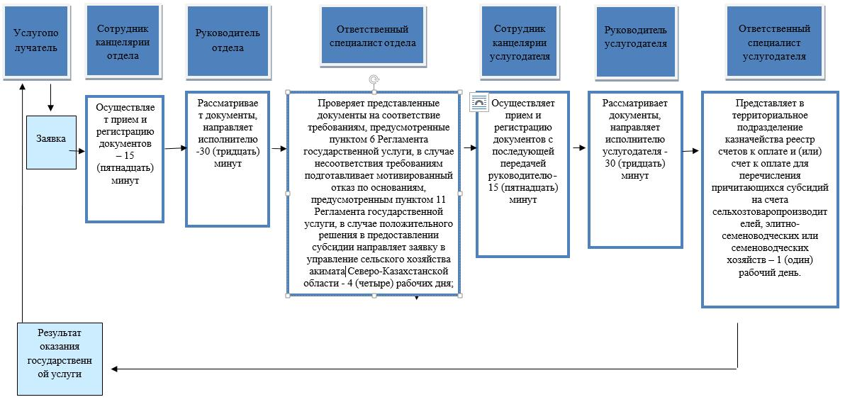

Условные обозначения

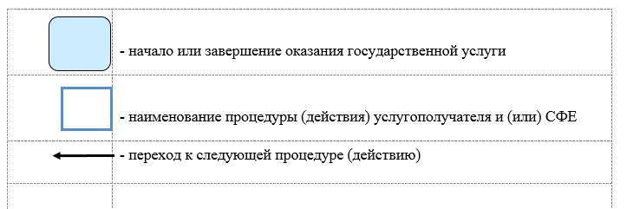

Приложение 3 к регламенту государственной услуги "Субсидирование развития семеноводства"
Справочник бизнес-процессов оказания государственной услуги "Субсидирование развития семеноводства" через Государственную корпорацию

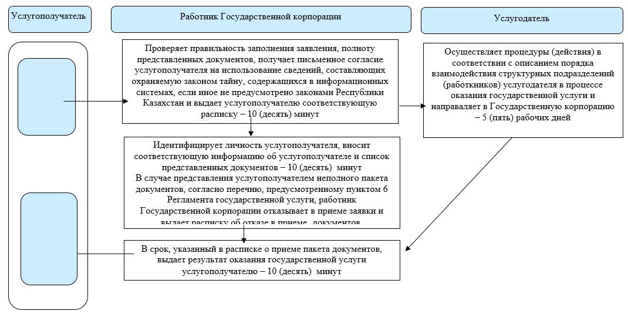

Условные обозначения:

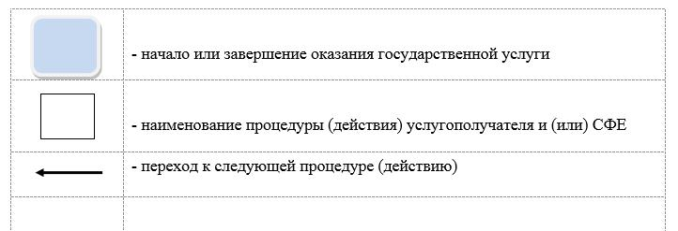

© 2012. РГП на ПХВ «Институт законодательства и правовой информации Республики Казахстан» Министерства юстиции Республики Казахстан

